如何快速查找二次开发文档？
请以操作系统Windows 7为参考。

一、设置搜索页面
先单击“计算机”，再单击“组织”，选“文件夹和搜索选项”。
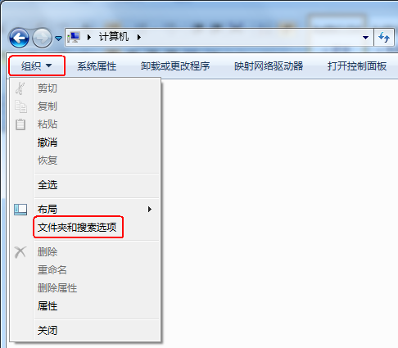
单击“搜索”，切换到搜索页面，设置如下：
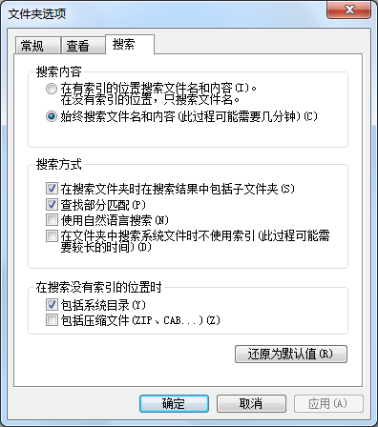

二、搜索存储在计算机上的文件
进入到解压后的二次开发目录下，在文件夹中使用搜索框来查找存储在计算机上的文件。
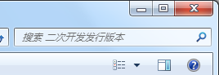
在搜索框中输入字词或字词的一部分，输入后，将搜索出与所输入文本相匹配的文件。

例如：搜索与“权限精确到分钟”相匹配的文件。

己下载并解压后的二次开发文件如下所示：
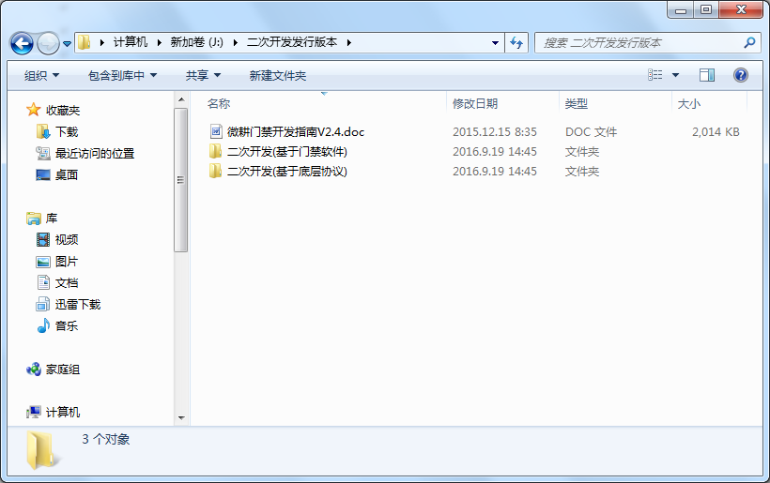
在搜索框中输入“权限精确到分钟”，输入后，将自动搜索出相匹配的文件，搜索结果如下所示：
